Demande d’autorisation de déconstruction d’un bâtiment agricole contenant des nids d’hirondelles rustiques

Les noms et prénoms, l’adresse, la qualification et la nature des activités du demandeur
Marie Laflotte, directrice de l’exploitation agricole ferme de la Marchande, lycée agricole de Château Salins. Ferme en polyculture élevage lait et écurie active.
• la description, en fonction de la nature de l’opération projetée du programme d’activité dans lequel s’inscrit la demande, de sa finalité et de son objectif
Déconstruction d’un appentis à matériel et atelier de petite réparation agricole afin de reconstruire sur le même emplacement un bâtiment d’élevage laitier et un atelier de transformation yaourt.
• les espèces (nom scientifique et nom commun) concernées
Hirundo rustica, Hirondelle rustique
• le nombre et le sexe des spécimens de chacune des espèces faisant l’objet de la demande
3 nids visibles sur les luminaires
• la période ou des dates d’intervention (calendrier de travaux)
Travaux prévus en annexe avec une déconstruction prévue en mars 2025
• les lieux d’intervention
Ferme de la Marchande 57170 Château Salins
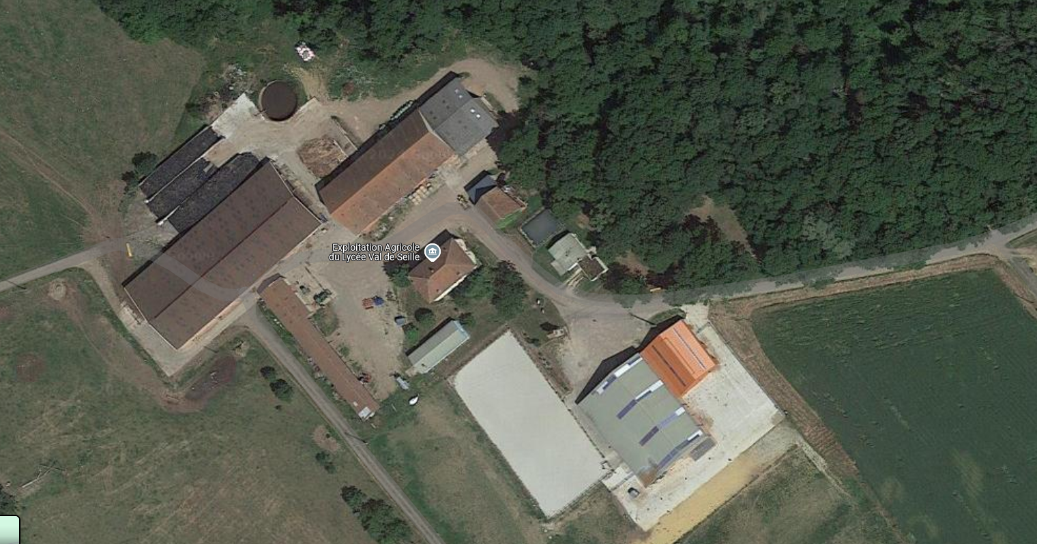
En rouge le bâtiment à déconstruire
• s’il y a lieu, les mesures d’atténuation ou de compensation mises en œuvre et garantissant l’équivalence écologique pour les espèces concernées et leur maintien dans un bon état de conservation
Actuellement nous avons dans les bâtiments existant une forte occupation par les hirondelle rustique dans le bâtiment des chevaux et une forte occupation d’hirondelles des fenêtres sur les façades des écurie et bâtiment administratif. Des nichoirs en béton de bois pour hirondelles pourront être installé dans le bâtiment n°2 pour compenser l’enlèvement des nids du bâtiment déconstruit.
Bâtiment à déconstruire
Hirondelles des fenêtres
Hirondelles rustiques
2
1 chevaux
• la qualification des personnes amenées à intervenir
Directrice de l’exploitation et salariés lors de la période hivernale et de la non-occupation des nids.
• le protocole des interventions : modalités techniques, modalités d’enregistrement des données obtenues
Compte rendu du nombre effectif de nids enlevés avant la déconstruction
• les modalités de compte rendu des interventions.
Photos et compte rendu de l’enlèvement et des mesures compensatoires
